O nas – tekst łatwy do czytania i rozumienia

Gdzie jesteśmy?
Szkoła Podstawowa im. Ks. Mariana Wiewiórowskiego w Gomulinie znajduje się przy ulicy Szkolnej 2.
Do budynku szkoły należy wejść od ulicy Trybunalskiej.
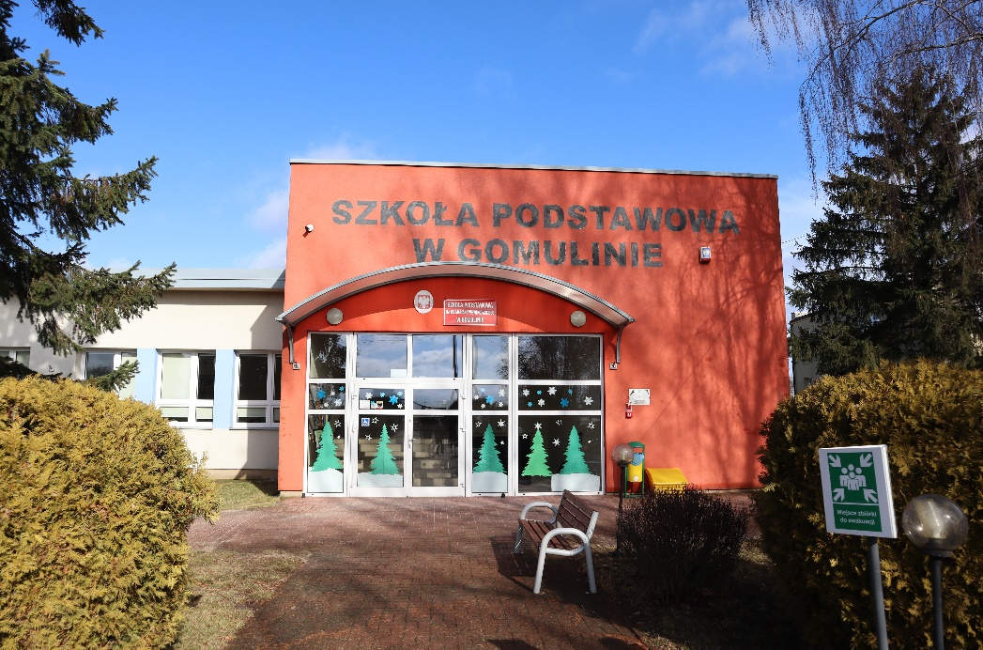
Kiedy wejdziesz do budynku szkoły, kieruj się schodami do góry.
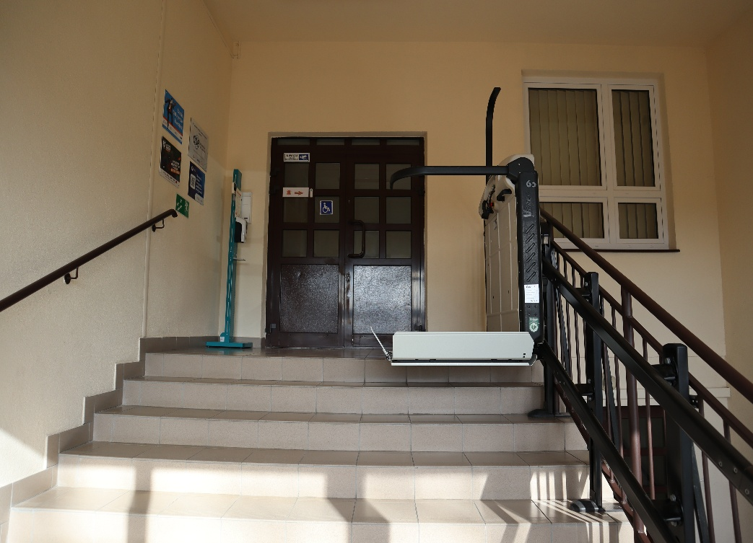

Na drzwiach głównych wejściowych znajduje się dzwonek.
Należy zadzwonić.
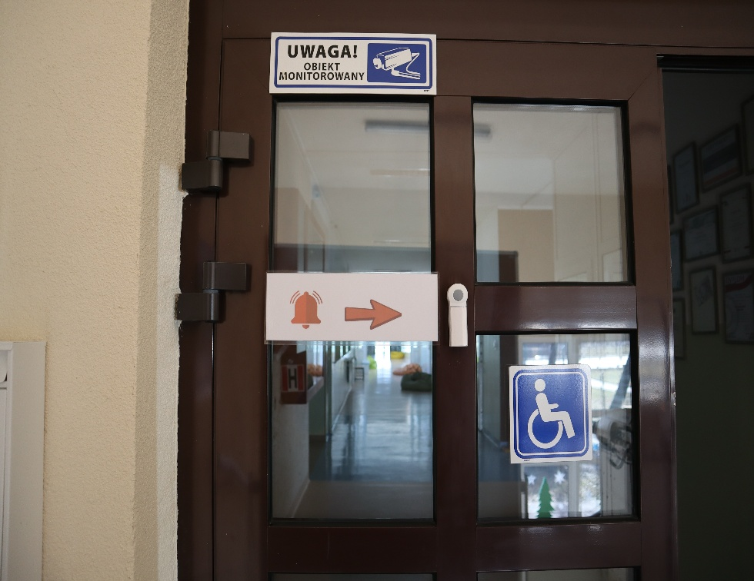
Sekretariat to biuro, do którego dostarczamy pisma, podania i dokumenty.
Sekretariat znajduje się na początku korytarza, po prawej stronie.
To są drzwi do sekretariatu.
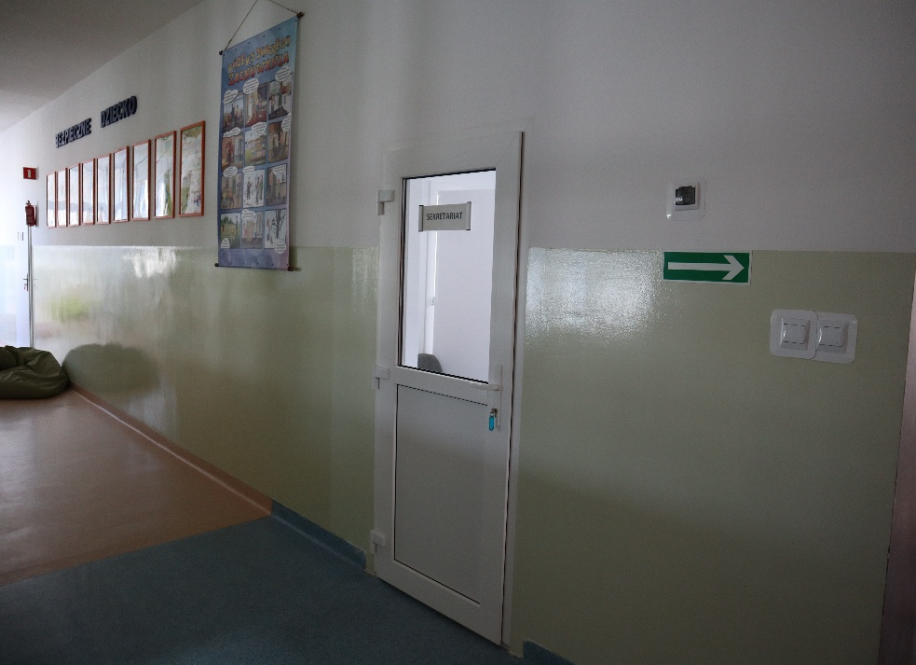

Czym zajmuje się Szkoła Podstawowa im. Ks. Mariana Wiewiórowskiego w Gomulinie?
Szkoła Podstawowa im. Ks. Mariana Wiewiórowskiego w Gomulinie jest szkołą publiczną.
Szkoła publiczna, to szkoła, która zapewnia bezpłatne nauczanie w zakresie ramowych planów nauczania.
Ramowe plany nauczania to obowiązkowe zajęcia edukacyjne.
W szkole zajmujemy się kształceniem i wychowywaniem uczniów.
W szkole uczą się dzieci w klasach od pierwszej do klasy ósmej.
W szkole funkcjonują oddziały przedszkolne dla dzieci w wieku 5 i 6 lat.
Zajęcia odbywają się pięć dni w tygodniu od poniedziałku do piątku.
W szkole zatrudnieni są nauczyciele, pracownicy administracji i obsługi.

W naszej placówce zapewniamy uczniom:
- Bezpieczeństwo poprzez rozbudowany system monitoringu wewnętrznego i zewnętrznego.
- Bezpieczne i higieniczne warunki pobytu uczniów w szkole.
- Wysoką jakość edukacji, wychowania i opieki.
- Kształtowanie środowiska wychowawczego, umożliwiającego pełny rozwój umysłowy, emocjonalny i fizyczny uczniów w warunkach poszanowania ich godności osobistej.
- Serdeczną i przyjazną atmosferę.
- Wsparcie psychologiczno-pedagogiczne we współpracy z Poradnią Psychologiczno-Pedagogiczną.
- Opiekę pedagoga, pedagoga specjalnego, psychologa szkolnego, logopedy.
- Opiekę pielęgniarki szkolnej.
- Atrakcyjną ofertę zajęć pozalekcyjnych
- Opiekę świetlicy szkolnej od 7.00 do 16.00.
- Możliwość korzystania ze stołówki szkolnej.
- Stały dostęp rodziców do informacji o dziecku poprzez dziennik
elektroniczny.
- Organizowanie wyjazdów na wycieczki, konkursy, zawody
sportowe.
- Organizowanie w szkole konkursów, zawodów sportowych,
przedsięwzięć, imprez i uroczystości.

Jak się z nami skontaktować?
- Telefonicznie: 726 128 444
- Możesz też wysłać e-maila na adres: spgomulin@wola-krzysztoporska.pl
Możesz napisać pismo i wysłać na adres: Szkoła Podstawowa im. Ks. Mariana Wiewiórowskiego w Gomulinie, ul. Szkolna 2, 97-371 Wola Krzysztoporska
Możesz przynieść pismo do sekretariatu szkoły.
Sekretariat jest otwarty w godzinach od 7.00 do 15.00

